Rutine for helsefremmende skolenærværsarbeid - voksenopplæring

Bakgrunnen for denne rutinen er et flerårig folkehelsearbeid i Agder med helsefremmende barnehager og skoler, der ulike helsefremmende tiltak ble utviklet og implementert i ulike skoler og kommuner. Rutinen er utviklet i forbindelse med et forskningsprosjekt finansiert av Regionalt Forskningsfond Agder.
Målet med rutinen er økt skolenærvær gjennom helsefremming i skolemiljøet og ved å implementere et helsefremmende skolenærværsarbeid. Gjennom å skape et helsefremmende skolemiljø og skolenærværsarbeid, er målet at flere deltakere opplever skolen som et godt og meningsfullt sted å være. Rutinens målgruppe er skoleeiere, skoleansatte og skolens støttetjenester.
Illustrasjon hentet fra www.samm.uia.no

Rutinebeskrivelser for et helsefremmende skolenærværsarbeid
Rutinen deles inn i tre ulike nivå for helsefremmende skolenærværsarbeid: systemnivå, klassenivå og individnivå. Hvert av disse nivåene er igjen delt inn i ulike områder for samarbeid: kompetanse og praksis i skolen, samarbeid med støttetjenester, deltakerinvolvering. Innholdet i rutinen kan relateres til helsefremmende prinsipper for å sikre et skolenærværsarbeid preget av anerkjennelse, tillit, respekt, mestring, medvirkning, trygghet, motivasjon, relasjon og verdier. Se vedlagte veiledning for mer utdypende prinsipper og anbefalinger. Hensikten med rutinen er at deltakere skal erfare et helsefremmende miljø ved at de:
- Blir anerkjent ved at deres opplevelser og ressurser blir bekreftet og verdsatt slik at de opplever egenverdi og føler seg sett og hørt
- Blir gitt tillit ved at det uttrykkes positive, tydelige og realistiske forventninger til dem slik at de får tro på seg selv og andre
- Blir vist respekt ved at de møter toleranse og et positivt menneskesyn som verdsetter ulikhet slik at de opplever seg som likeverdige
- Opplever mestring ved at det legges til rette for en variert og tilpasset skolehverdag slik at de utvikler mestringstro
- Opplever medvirkning ved å kunne påvirke egen skolehverdag slik at får eierskap til egen læringsprosess og en opplever å bli tatt på alvor
- Opplever trygghet ved at de møter tydelige og trygge voksne som skaper forutsigbare rammer og bygger fellesskap der alle føler seg sett, hørt og ivaretatt
- Opplever motivasjon ved at det legges til rette for positive opplevelser og mestring i skolehverdagen, slik at de utvikler lærelyst og engasjement
- Bygger relasjoner med ansatte og andre deltakere slik at de opplever tilhørighet og at de blir ivaretatt, og at de tar vare på hverandre
- Erfarer at egne verdier gjenspeiles i fellesskapets verdier gjennom positive holdninger og verdsettelse av ulikhet

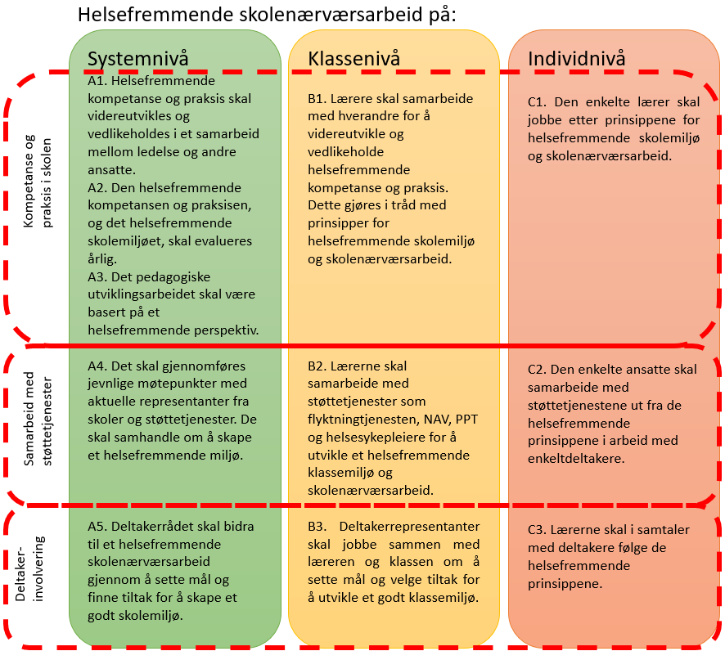

Veiledning til rutine for helsefremmende skolenærværsarbeid
Helsefremming som teoretisk bakgrunn for rutinen
Helsefremmende skolenærværsarbeid bygger på Antonovsky sin salutogene teori, som vektlegger muligheten til å ha kontroll og påvirke faktorer som fremmer egen helse. Gjennom å identifisere mestringsressurser, i seg selv og i omgivelsene vil en kunne erfare begripelighet, håndterbarhet og meningsfullhet, som er sentrale faktorer for å få en opplevelse av sammenheng (OAS). Det kan igjen gi en positiv opplevelse av egen helse og livskvalitet, og bidra til at en er bedre rustet til å tåle stress og vanskelige situasjoner. Arbeidet med å definere hva et helsefremmende skolemiljø og skolenærværsarbeid er ble basert på en konkretisering av hva helsefremming, og opplevelse av sammenheng (OAS), betyr i relasjon til arbeidsmiljø. Dette resulterte i følgende modell:
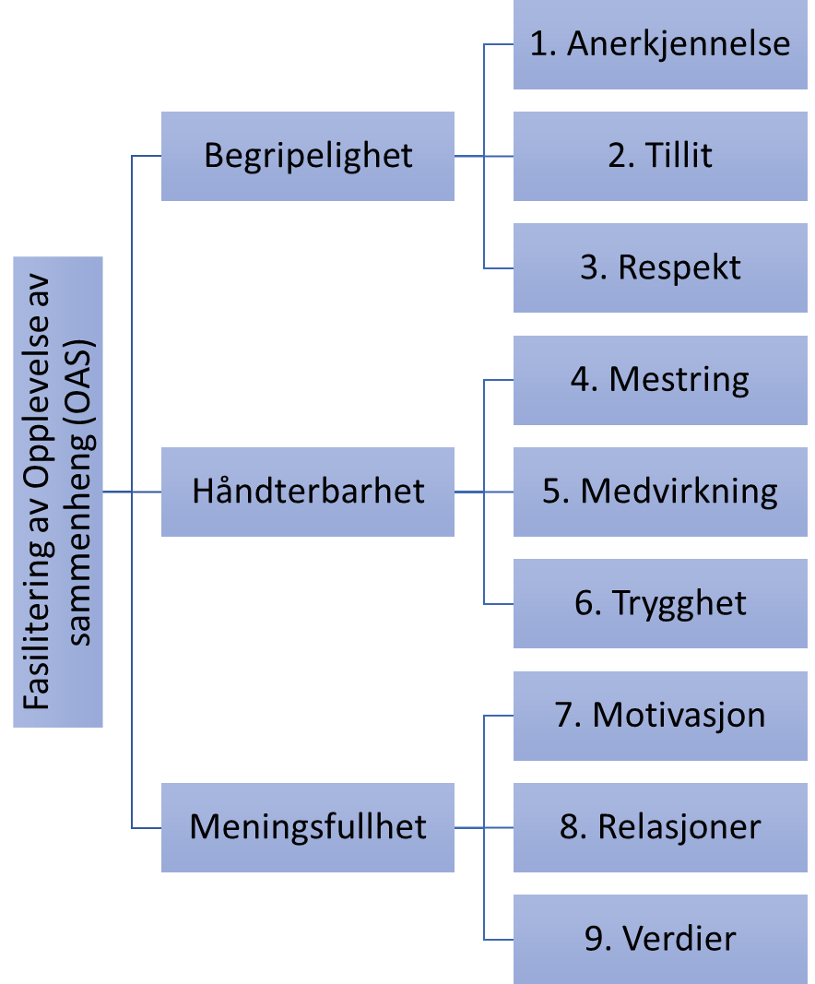
For at et skolemiljø skal fasilitere en opplevelse av sammenheng, må en deltaker oppleve:
- Begripelighet, ved at de blir møtt med anerkjennelse, tillit og respekt, slik at de gjennom omgivelsenes positive responser opplever at de forstår situasjonen de er i
- Håndterbarhet, gjennom mestring, medvirkning og trygghet, ved at de får erfare at de mestrer oppgaver, får påvirke egen situasjon, og opplever trygge og forutsigbare rammer
- Meningsfullhet, gjennom motivasjon i skolehverdagen, relasjoner som kan gi en følelse av tilhørighet, og å gjenkjenne egne verdier i skolens verdier

Et humanistisk menneskesyn
Til grunn for helsefremmende teori og rutinen for helsefremmende skolenærværsarbeid, ligger et humanistisk menneskesyn. Dette er i tråd med sentrale føringer for skolene både gjennom opplæringsloven § 1-3 og læreplanens overordnede del. Et humanistisk menneskesyn innebærer en respekt for menneskets verdi og en tro på individets mulighet til å utvikle seg og påvirke sin egen situasjon.
Rutinebeskrivelser og anbefalinger for et helsefremmende skolenærværsarbeid
For hver del av rutinen er det utarbeidet en beskrivelse av anbefalinger, som er veiledende eksempler på hvordan dette kan gjøres i praksis. Anbefalingene bygger på prinsippene for helsefremmende skolenærværsarbeid, og er tilpasset bruk av instrumenter utviklet for å måle deltakernes opplevelse av helsefremmende miljø og ansattes opplevelse av egen helsefremmende kompetanse og praksis.

- Helsefremmende skolenærværsarbeid på systemnivå
Kompetanse og praksis i skolen
A1. Helsefremmende kompetanse og praksis skal videreutvikles og vedlikeholdes i et samarbeid mellom ledelse og andre ansatte.
Anbefalinger til rutinepunktet
Bygg en anerkjennende kultur ved at ledelsen fremhever god praksis og innsats i personalet, og at det utvikles en kollegial kultur for framsnakking og anerkjennelse, slik at all praksis ved skolen både i personal og klasserom preges av en anerkjennende holdning.
Konkretiser hvordan ansatte i fellesskap kan formidle et humanistisk verdigrunnlag i praksis – et positivt menneskesyn med fokus på den enkeltes verdi og mulighet til utvikling og påvirkning av egen situasjon - slik at deltakere gjenkjenner egne verdier i de humanistiske verdiene.
Bruk kompetansemateriale for helsefremmende skolemiljø og skolenærværsarbeid systematisk i pedagogisk utviklingsarbeid, ved opplæring av nyansatte, som tema på fagdager og lignende.

A2. Den helsefremmende kompetansen og praksisen, og det helsefremmende skolemiljøet, skal evalueres årlig.
Anbefalinger til rutinepunktet
Gjennomfør spørreskjema for helsefremmende kompetanse og praksis og spørreskjema for helsefremmende skolemiljø. Ledelsen kan behandle resultater fra undersøkelser og formidle resultater i passende fora til ansatte og deltakere. Alternativt, gjennomfør evaluering gjennom dialog med ansatte og med deltakere. Knytt resultater fra spørreundersøkelser til handlingsplaner og pedagogisk utviklingsarbeid, med innspill fra ansatte og deltakere.

A3. Det pedagogiske utviklingsarbeidet skal være basert på et helsefremmende perspektiv.
Anbefalinger til rutinepunktet
Bring inn et helsefremmende perspektiv i faglig utviklingsarbeid, for eksempel i arbeid med tema som vurdering og læringsstrategier, og i ivaretakelse av deltakere med ulike fagvansker.

Samarbeid med støttetjenester
A4. Det skal gjennomføres jevnlige møtepunkter med aktuelle representanter fra skoler og støttetjenester. De skal samhandle om å skape et helsefremmende miljø.
Anbefalinger til rutinepunktet
Ha faste møtepunkter mellom voksenopplæring og støttetjenester som flyktningetjeneste / NAV, PPT og helsestasjon. Tema knyttet til skolemiljø, og forslag til eventuelle tiltak på skolenivå, kan meldes inn fra de ulike aktørene.

Deltakerinvolvering
A5. Deltakerrådet skal bidra til et helsefremmende skolenærværsarbeid gjennom å sette mål og finne tiltak for å skape et godt skolemiljø.
Anbefalinger til rutinepunktet
Skap engasjement hos deltakerne ved å finne gode løsninger sammen på utfordringer i skolemiljøet.

- Helsefremmende skolenærværsarbeid på klassenivå
Kompetanse og praksis i skolen
B1 Lærere skal samarbeide for å videreutvikle og vedlikeholde helsefremmende kompetanse og praksis i tråd med prinsipper for helsefremmende skolemiljø og skolenærværsarbeid.
Anbefalinger til rutinepunktet
Jobb systematisk med klassemiljø og relasjonsbygging i klassen. Inkluder fellesskapsutviklende aktivitet kontinuerlig gjennom skoleåret, f.eks. samarbeidsaktiviteter, samarbeidslæring - bruk muligheter for å nå læremål gjennom ulike arenaer og praktisk retta aktiviteter som er fellesskapsutviklende. Bruk tydelig klasseledelse med felles regler og forutsigbarhet. Jobb med temaet respekt i klasser – dialog om hva respekt betyr, eksemplifisere og bevisstgjøre deltakere på hva det innebærer - for å få en positiv endring i klassemiljø. Bruk resultater fra de årlige spørreundersøkelsene vedrørende helsefremmende skolemiljø som utgangspunkt for dialog med deltakere og utvikling av et helsefremmende miljø, eventuelt gjennomfør undersøkelsen flere ganger i klassen ved behov.

Samarbeid med støttetjenester
B2. Lærerne skal samarbeide med støttetjenester som flyktningetjeneste / NAV, PPT og helsesykepleiere for å utvikle et helsefremmende klassemiljø og skolenærværsarbeid.
Anbefalinger til rutinepunktet
Ha en fast struktur for møtepunkter mellom aktuelle aktører i skolen og støttetjenester, for å drøfte eventuelle saker og tiltak i klassemiljø. Ved behov innhentes samtykke til informasjonsdeling.

Deltakerinvolvering
B3. Deltakerrepresentanter skal jobbe sammen med læreren og klassen om å sette mål og velge tiltak for å utvikle et godt klassemiljø.
Anbefalinger til rutinepunktet
Deltakerne kan bruke innspill og forslag drøftet i deltakerråd vedrørende arbeid med læringsmiljø i dialog med klassen når de skal velge ut tiltak for å utvikle et godt læringsmiljø

- Helsefremmende skolenærværsarbeid på individnivå
Kompetanse og praksis i skolen
C1. Den enkelte lærer skal jobbe etter prinsippene for helsefremmende skolemiljø og skolenærværsarbeid.
Anbefalinger til rutinepunktet
Bruk pedagogiske tilnærminger som møter et mangfold av deltakere. Tilrettelegg for samarbeid med deltakere gjennom et strategimangfold, valgmuligheter og annen medvirkning i læringsprosessen, som gjør at behov for spesiell tilrettelegging for den enkelte reduseres, for eksempel kan læringstrapp som arbeidsplan brukes. Ivareta den enkelte ved å bygge toleranse og skape forståelse for forskjeller gjennom å bringe inn noe om hvem deltakeren er, hvor de kommer fra eller hva de er opptatt av, i klasserommet.

Samarbeid med støttetjenester
C2. Den enkelte ansatte skal samarbeide med støttetjenestene ut fra de helsefremmende prinsippene i arbeid med enkeltdeltakere.
Anbefalinger til rutinepunktet
Ha faste møtepunkter med støttetjenester som flyktningetjeneste / NAV og PPT for å kunne ta opp saker rundt deltakere, eventuelt bekymring for fravær. Samtykke til informasjonsdeling innhentes.

Deltakerinvolvering
C3. Lærerne skal i samtaler med deltakere følge de helsefremmende prinsippene.
Anbefalinger til rutinepunktet
Bruk spørreskjema for helsefremmende skolemiljø som utgangspunkt for tema i samtale.
Gi deltakeren anerkjennelse og tillit og vis respekt for deltakerens synspunkter ved å gi reell mulighet til å påvirke egen situasjon.

Oppsummering av et helsefremmende skolenærværsarbeid
Dersom anbefalinger beskrevet i rutinen følges opp, vil ansatte i skolen kunne utvikle sin helsefremmende kompetanse og praksis, og deltakere vil kunne erfare et helsefremmende miljø gjennom anerkjennelse, tillit, respekt, mestring, medvirkning, trygghet, motivasjon, relasjoner og verdier. Følgende prinsipper for helsefremmende skolenærværsarbeid, utviklet for grunnskole og voksenopplæring, er anbefalt:
